Meno a priezvisko.........................................................................................Ručné práce a šitie

Prosím žiakov o vypracovanie týchto úloh. Na vypracovanie úlohy použite materiál, ktorý je znázornený na obrázku. Zhotovené výrobky nafoťte a posielajte triednej učiteľke p. Sičákovej .

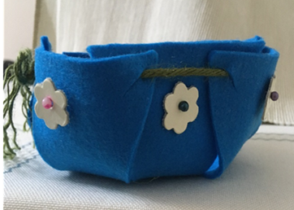
Úloha č.1
Košík z filcu

Z filcového materiálu zhotov jednoduchú dekoračný košík. Dodržuj pracovný postup podľa obrázkov.

Na zhotovenie košíka potrebujeme :
šablónu, nožnice, filc, a stužku

Postup :
šablónu uložíme priamo na filc nožnicami urobíme zástrihy
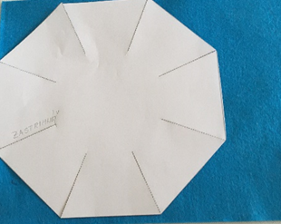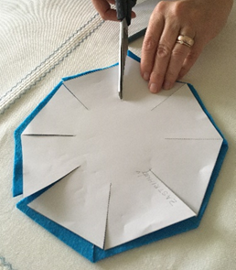

rohy zohneme a zastrihneme, čím cez otvory prevlečieme stužku
vytvoríme otvor na stužku
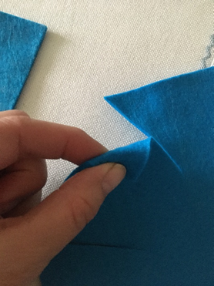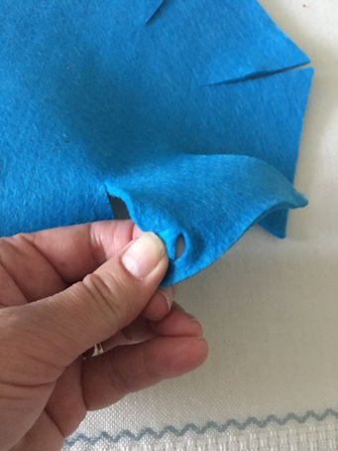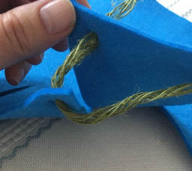

Stužku zaviažeme dostatočne aby košík pekne stál. Košík si môžeme ľubovoľne ozdobiť.

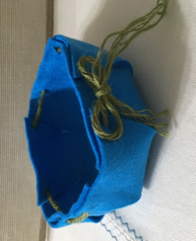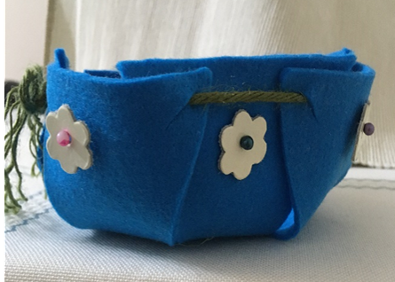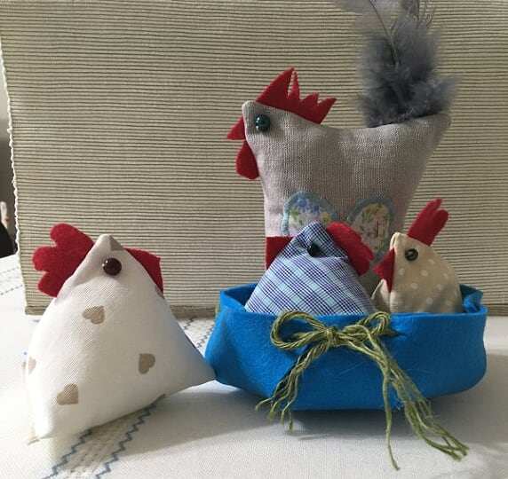

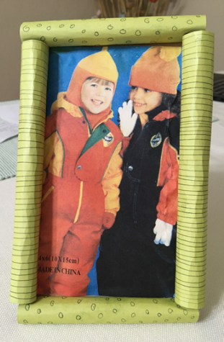
Úloha č.2

Fotorámček

Z farebného tvrdého papiera zhotov fotorámček. Dodržuj pracovný postup podľa obrázkov.

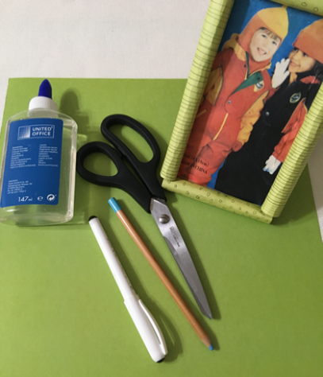
Na zhotovenie fotorámčeku potrebujeme : tvrdý farebný papier, fixku, nožnice, ceruzku, lepidlo, fotografiu

Pracovný postup :

Podľa nákresu si vystrihneme šablónu

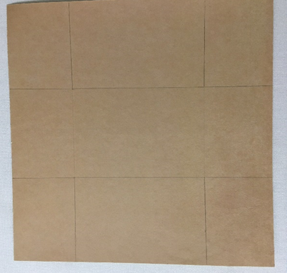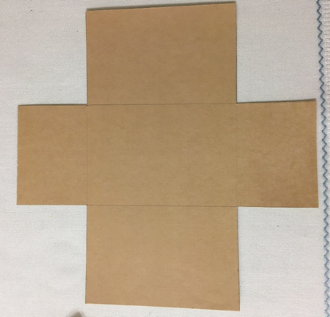

Papier otočíme na druhú stranu a prebytočné okraje fixkou ozdobíme podľa vlastnej fantázie
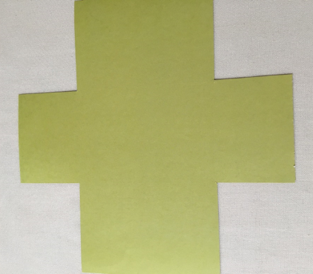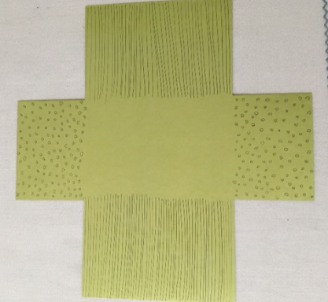

Prebytočné okraje začíname pomocou ceruzky stáčať nakreslenou stranou dovnútra
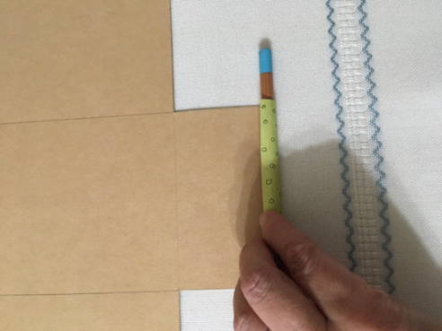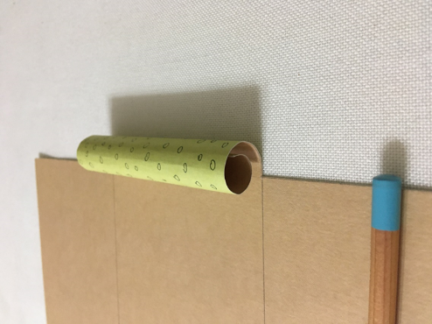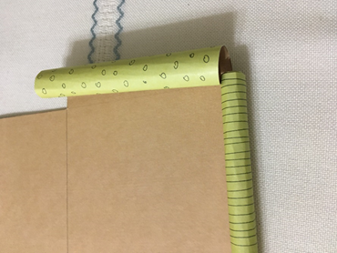

Stočené okraje prilepíme a zatlačíme
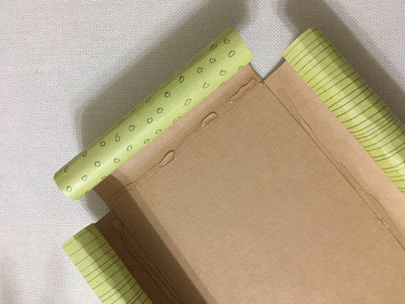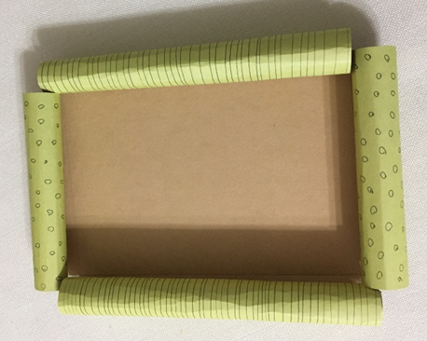

Z prebytočného papiera si zhotovíme oporu, ktorú nalepíme na zadnú stenu rámčeka.
Potom nalepíme fotografiu do rámčeka a rámček je hotový ako darček pre blízku osobu

